Page 278. Exercice 21. Un petit calcul d’aire.
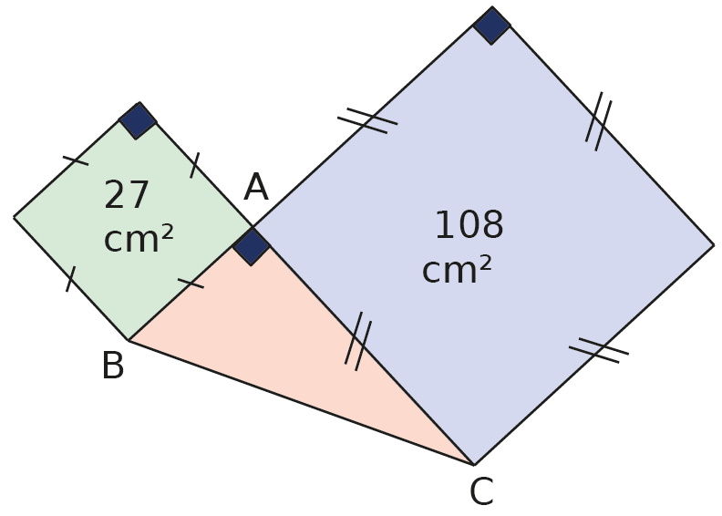
En utilisant les données de la figure, détermine l’aire du triangle ABC. (Les proportions ne sont pas respectées.)

